**МАДОУ «Детский сад**

**комбинированного вида №2**

**«Родничок»**

**Жестокое обращение с детьми**

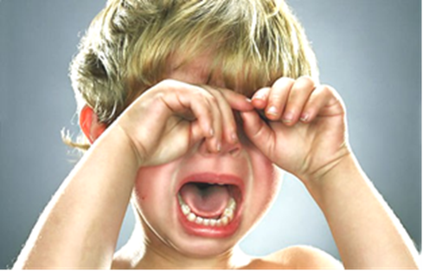

Невнимательное и жестокое обращение с детьми, пренебрежение их интересами могут иметь различные **виды и формы:**

**1.** **Физическое насилие** – нанесение ребенку родителями или лицами, их заменяющими физических травм, различных телесных повреждений. В некоторых семьях в качестве дисциплинарных мер используются различные виды физических наказаний – от подзатыльников и шлепков до порки ремнем. Необходимо сознавать, что физическое насилие – это действительно физическое нападение, оно почти всегда сопровождается словесными оскорблениями и психической травмой.

**2.** **Сексуальное насилие** – это использование ребенка или подростка другим лицом для получения сексуального удовлетворения.

**3.** **Эмоциональное насилие** – постоянное или периодическое словесное оскорбление ребенка, унижение его человеческого достоинства, обвинение его в том, в чем он не виноват, демонстрация нелюбви, неприязни к ребенку. К этому насилию относятся также постоянная ложь, обман ребенка, а также предъявляемые к ребенку требования, не соответствующие его возрастным возможностям.

4. **Пренебрежение интересами и нуждами ребенка** – отсутствие должного обеспечения основных нужд и потребностей ребенка в пище, одежде, жилье, воспитании, образовании, медицинской помощи, в силу объективных причин (бедность, психические болезни, неопытность).

**5.** **Отсутствие у женщины любви к ребенку**, когда он еще не родился, т.е. ребенку от нежелательной беременности. Будучи эмоционально отвергнутыми, еще до рождения, такие дети рождаются раньше срока в два раза чаще по сравнению с детьми от желанной беременности, они чаще имеют низкую массу тела, чаще болеют в первые месяцы жизни, хуже развиваются.

**Факторы, способствующие жестокому обращению с детьми и отсутствию родительской заботы о ребенке:**

1. В семье, где принято жестокое отношение к детям, часто есть ребенок – мишень, на которого сыплются все «шишки». Его считают особенным, отличающимся от других, либо слишком активным, либо чересчур пассивным и так далее, и он становится объектом агрессии членов семьи. Ребенок может напоминать о ненавистном родственнике, являться любимчиком одного из родителей, может иметь недостаток, который раздражает, иметь физические и умственные недостатки.

2. Критическая ситуация или стечение обстоятельств часто вызывают вспышки жестокого поведения. К ним можно отнести: потерю работы, разлуку с любимым человеком, смерть, нежелательную беременность.

3. Очень часто причиной жестокого отношения к ребенку является недостаток элементарных знаний о детском развитии. Ожидание, что двухмесячный ребенок отреагирует на наказание, а в шесть месяцев сможет следить за своим мочевым пузырем или стулом, наивно, так как ребенок не может контролировать эти процессы ни физиологически, ни психически. За это не наказывают.

4. Модель домашнего насилия, как правило, передается от одного поколения другому. Строгие наказания обычно рассматриваются как семейная традиция.

**Последствия жестокого**

**обращения с детьми:**

- Отчуждение от друзей

- Низкая самооценка

- Стеснительность и неуверенность в себе

- Агрессия/враждебность

- Злость

- Плохие отношения со сверстниками и/или с представителями противоположного пола

- Употребление наркотиков и/или алкоголя

- Неуспеваемость в школе

- Безразличие

- Отсутствие целей в жизни

- Противоправное поведение

Если вы или ваш партнер склонны к жестокому обращению с детьми, немедленно обратитесь за помощью. Если ваш партнер жестоко обращается с ребенком, вам необходимо переехать вместе с ребенком в безопасное место. Если вы оба жестоко обращаетесь с ребенком, вам необходимо отправить своего ребенка пожить некоторое время у члена вашей семьи или у близкого друга, в то время как вам самим будет оказана профессиональная психологическая помощь.

Если вы недавно стали родителями, и сами в детстве были подвержены жестокому обращению, вам необходимо посещать психолога. Консультации помогут вам получить необходимые знания, чтобы свести к минимуму возможные психологические последствия по отношению к вашему собственному ребенку.

Психолог поможет ребенку справиться с психологическими последствиями, чтобы устранить потенциальное жестокое обращение уже со стороны самого ребенка. При помощи терапии можно свести к минимуму психологические последствия.

**г.Серов, ул. Короленко, 1**

**адрес официального сайта**

**в сети Интернет:**

**http://rodnichokserov.ucoz.ru/**

**Составитель: учитель-дефектолог**

**Горшкова Евгения Владимировна**